华南农业大学人文与法学学院本科生综合测评及评优实施办法(2023-2024年实施) | 华南农业大学人文与法学学院本科生综合测评及评优实施办法(2025年起实施)
- 德育测评  - 德育素质加分  - 社会工作加分  在学校、学院中担任学生干部，尽职尽责，能够较好地完成本职工作，且任期满一年（以聘书为准），可以申请加分。身兼多职者，第一职务得分为该职务核定加分分值，第二职务得分为对应核对分值减半，第三及其他职务不再加分。社会工作加分分为学生组织干部、学生社团干部、其他学生干部三类， 标准如下：  （1）学生组织干部加分  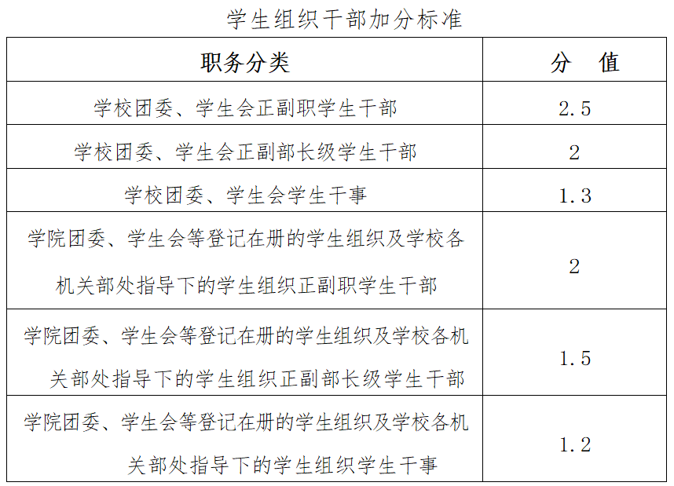  注：  ①校级学生组织  校学生社团联合会、校青年志愿者服务中心、校学生科技与创新联合会、校红十字会、校广播站、校新媒体中心团队、校报学生记者社、校学生工作通讯社、校职业规划园、校阳光团队、校史馆文化宣传团、校勤工助学服务队、校大学生自强社、校青年廉政社、校党委办公室学生综合信息部、校党委学生组织员队伍、校教学信息员队伍、校自管会等。  ②院级学生组织  学院团委、学生会、党务工作室、党委信息中心、晴天心理工作室、勤耘奖助学服务中心、红十字会、就业与创新创业服务中心。  （2）学生社团干部加分  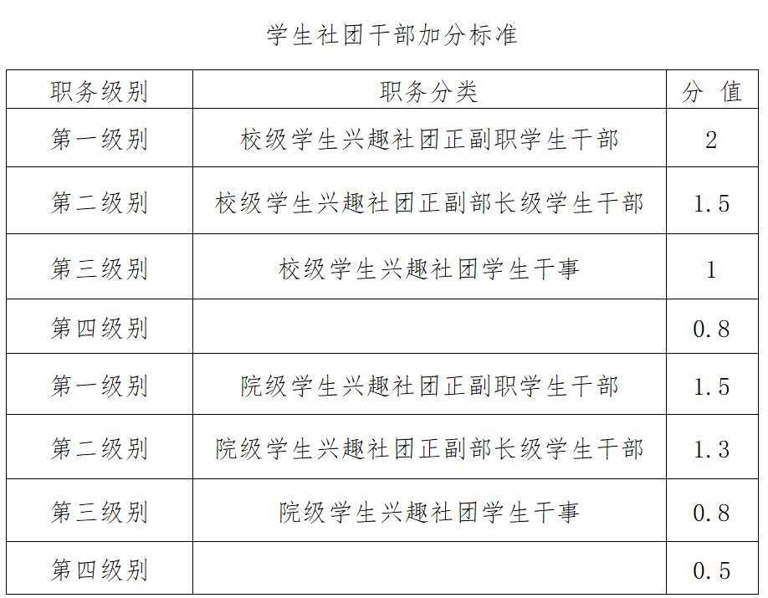  注：  ①校级学生兴趣社团  以校社联公布的为准，如法律实践教学中心、中文实践教学中心、历史系实践教学中心等。  ②院级学生兴趣社团：人文艺术团  ③如有社团分为四个级别，按照“学生社团干部加分标准”依次往下类推，最低级别可加0.8。  ④社团会员不加分。  （3）其他学生干部加分  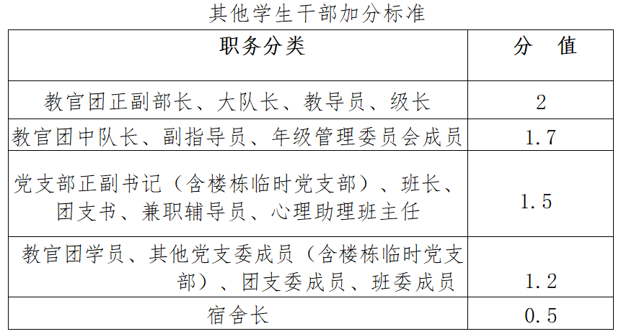  注：  ①其他学生干部群体  党支部（含楼栋临时党支部）、团支部、教官团、兼职辅导员、心理助理班主任。  ②级委、班长、团支书、其他班委、宿舍长证明由年级统一提供。 | - 德育测评  - 德育素质加分  - 社会工作加分  在学校、学院中担任学生干部，尽职尽责，能够较好地完成本职工作，且任期满一年（以聘书为准），可以申请加分。身兼多职者，第一职务得分为该职务核定加分分值，第二职务得分为对应核对分值减半，第三及其他职务不再加分。社会工作加分分为校级学生组织、社团干部与院级学生组织、社团干部两类， 标准如下：  （1）校级学生组织、社团干部加分  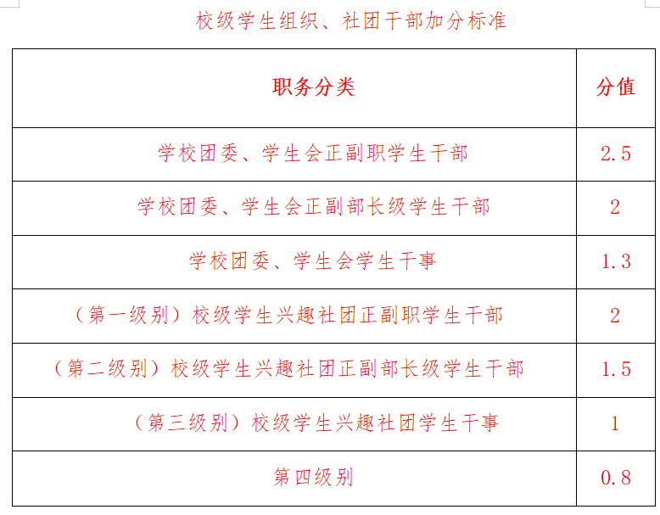  注：  ①校级学生组织  校学生社团联合会、校青年志愿者服务中心、校学生科技与创新联合会、校红十字会、校广播站、校新媒体中心团队、校报学生记者社、校学生工作通讯社、校职业规划园、校阳光团队、校史馆文化宣传团、校勤工助学服务队、校大学生自强社、校青年廉政社、校党委办公室学生综合信息部、校党委学生组织员队伍、校教学信息员队伍、校自管会等。  ②校级学生兴趣社团  以校社联公布的为准，如法律实践教学中心、中文实践教学中心、历史系实践教学中心等。  ③如有社团分为四个级别，按照“学生社团干部加分标准”依次往下类推，最低级别可加0.8分。  ④社团会员不加分。  （2）院级学生组织、社团干部加分  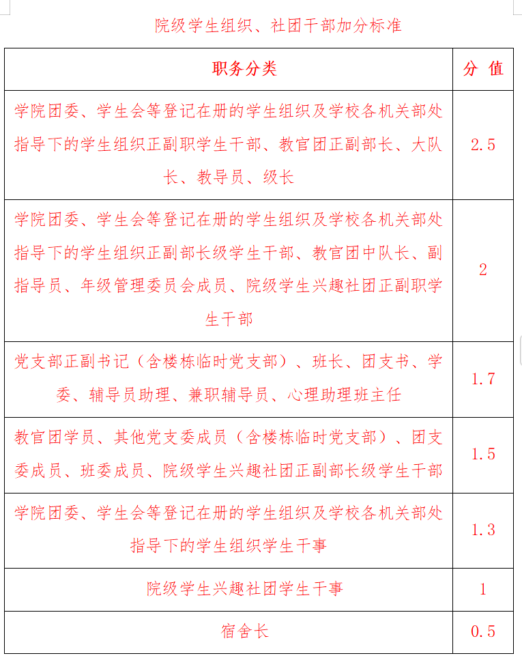  注：  ①院级学生组织  学院团委、学生会、党务工作室、党委信息中心、晴天心理工作室、勤耘奖助学服务中心、红十字会、就业与创新创业服务中心。  ②院级学生兴趣社团：人文艺术团  ③其他学生干部群体  党支部（含楼栋临时党支部）、团支部、教官团、兼职辅导员、心理助理班主任。  ④级委、班长、团支书、其他班委、宿舍长证明由年级统一提供。
第九条 体育测评  （二）体育竞赛加分  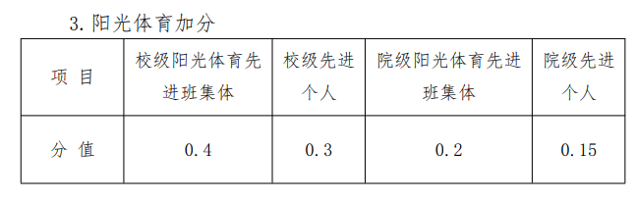  注：  ①阳光体育先进集体和个人不分具体排名，只按校院两级加分。  ②集体荣誉与个人荣誉重复的，可累计加分。 | 第九条 体育测评  （二）体育竞赛加分  3.阳光体育加分  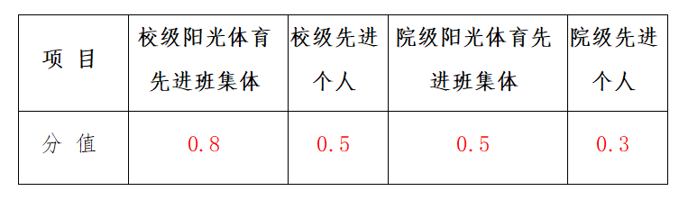  注：  ①阳光体育先进集体和个人不分具体排名，只按校院两级加分。  ②班级阳光体育获校级或院级先进集体奖项，对应班级体育委员另加0.2分体育综测分。  ③未获校院两级阳光体育先进集体且班级阳光体育积分达到260分的班级，集体加0.3分体育综测分。  ④集体荣誉与个人荣誉重复的，可累计加分。

